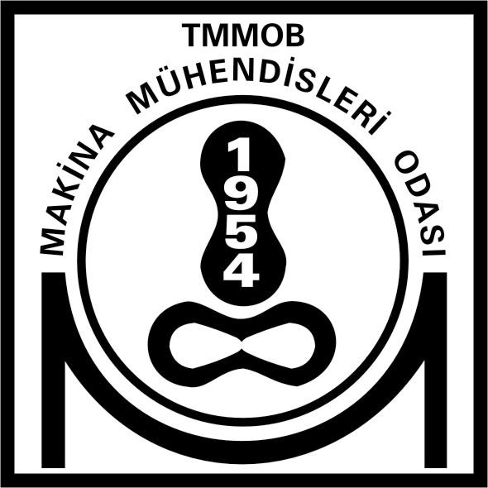 | tmmob  makina mühendisleri odası  edirne şubesi

Dünyanın en fazla kullanılan çizim yazılımı olan AutoCAD, kavramsal tasarımdan çizim ve detaylandırmaya, sizlere yaratma, görselleştirme ve dokümantasyon için gereksinim duyduğunuz her türlü aracı sağlar.

AUTOCAD 2008 2 BOYUT MODELLEME
Eğitimin Amacı Autocad'in tanıtılması ,yazılımın doğru ve etkili bir şekilde kullanılması aynı zamanda çizim yönetimi,görüntü - çıktı alma ve çizimlerdeki tanımlar hakkında bilgi vermektir.
Kurs İçeriği :
- Autocad'in Genel olarak tanıtılması
- Menülerin kullanımı ve iki boyutlu düzlemde koordinat tanımlamaları
- Çizim , Yardımcı ve Düzenleme komutları
- Görüntü kontrolü
- Çizim ayarlarının gerçekleştirilmesi
- Katmanlar , Bloklar
- Ölçülendirme , Çıktı alma
- 3 Boyutlu tasarıma giriş
Kimler Katılmalı : Mühendisler, Mimarlar, Tekniker ve Teknisyenler, Grafik, Tasarımla uğraşan sektör çalışanı.
Süre : 40 ders saati

AUTOCAD 2008 3 BOYUT MODELLEME
Kurs İçeriği :
- Surface (Yüzey) Modelleme Komutları
- Solid (Katı ) Modelleme Komutları-
- Solid Düzenleme araçları
- Kağıt uzayı (Paper Space) anlatımı
- Sahne ışık komutlarının anlatımı
- Materyal atama (Kaplama ) konularının anlatımı
- Render araçları ve örneklemeler
- Animasyon (Canlandırma)
Kimler Katılmalı: AutoCAD 2008 iki boyutlu eğitimine katılımış ya da bu programın kullanımına hakim Mühendisler, Mimarlar, Tekniker ve Teknisyenler ve Grafik, Tasarımla uğraşan sektör çalışanı.
Süre: 50 ders saati

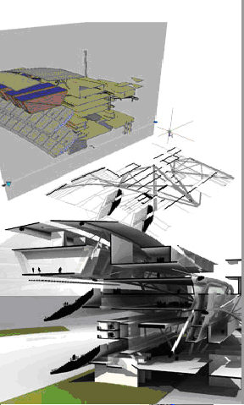

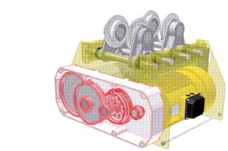

BAŞVURU VE KATILIM KOŞULLARI HAKKINDA AYRINTILI BİLGİ İÇİN
MAKİNA MÜHENDİSLERİ ODASI EDİRNE ŞUBESİ EĞİTİM BİRİMİ
TEL: 0 284 236 08 00 – 0 284 444 8 666 Dh:4 Fax: 0 284 236 08 03
egitim.edirne@mmo.org.tr

Not: Kurslarımız yeterli katılım sağlandığında açılacaktır.

